УДК 621.8
Денисов Илья Александрович
ФГБОУ ВО Брянский государственный технический университет,
старший преподаватель кафедры «Подъемно-транспортные машины и оборудование», к.т.н., Россия, г. Брянск, ilia.denisow@yandex.ru
Denisov Ilya A.
Bryansk State Technical University, senior lecturer of the Department "Handling machinery and equipment", PhD in Technical Sciences, Russia, Bryansk, ilia.denisow@yandex.ru

Анализ функциональных возможностей СВОБОДНО РАСПРОСТРАНЯЕМЫХ программных пакетов для автоматизации инженерных расчётов

ANALYSIS OF THE FUNCTIONALITY OF FREELY DISTRIBUTED SOFTWARE PACKAGES FOR AUTOMATIZATION OF ENGINEERING CALCULATIONS
Аннотация. Рассмотрены функциональные возможности современных свободно распространяемых средств инженерного анализа на примере наиболее распространённых программных пакетов. Проведён анализ их основных особенностей, достоинств и недостатков.
Abstract. The functional capabilities of modern freely distributed engineering analysis tools are considered on the example of the most common software packages. The analysis of their main features, advantages and disadvantages is carried out.
Ключевые слова: инженерный анализ, CAD, CAE, SALOME, CalculiX, PrePoMax.
Keywords: engineering analysis, CAE, SALOME, CalculiX, PrePoMax.
Оборудование, применяемое в условиях современного промышленного производства, должно соответствовать широкому набору требований, касающихся производительности, экономичности, надёжности и безопасности его работы. Производство подобного оборудования является сложной задачей, при решении которой необходимо с достаточной точностью предсказать поведение машины или механизма в различных условиях эксплуатации, выявить опасные режимы работы и наиболее нагруженные узлы, оценить необходимость дальнейших доработок и возможность последующих модификаций.
В настоящее время задачи, связанные с моделированием физических процессов в области техники, решаются с использованием различных систем инженерного анализа, называемых также системами автоматизации инженерных расчётов (англ. Computer-aided engineering, СAE), которые представляют собой отдельные программные пакеты (ANSYS, MSC Nastran, Femap, Fidesys, АРМ WinMachine), либо приложения, функционирующие в рамках CAD-систем (SolidWorks Simulation Siemens NX, Creo Parametric, Компас 3D и др.). Системы инженерного анализа, как правило, имеют трёхуровневую структуру, включающую предпроцессор, постпроцессор и процессор с набором решателей основанных на численных методах решения дифференциальных уравнений.
Внедрение подобных систем значительно ускоряет процесс проектирования изделий и позволяет сэкономить на проведении длительных и трудоёмких физических экспериментов, что положительно сказывается как на качестве готового изделия, так и на его стоимости. Однако цена одного коммерческого CAE пакета может достигать несколько миллионов рублей, что затрудняет их применении в рамках производственного процесса средних и мелких предприятий, не обладающих солидной финансовой базой. Та же специфика характерна и для образовательного процесса, так как учебные пакеты большинства CAE систем весьма дороги для бюджетов многих региональных вузов.
Решением данной проблемы может быть применение свободного программного обеспечения с открытым исходным кодом. В настоящий момент существует несколько основных свободно распространяемых CAE пакетов, по функционалу не уступающих коммерческим программам. Данные пакеты распространяются согласно с лицензией GNU Lesser General Public License, которая позволяет пользователям свободно и бесплатно использовать функционал программы и дорабатывать её исходный код под свои уникальные задачи.
Наиболее известным свободно распространяемым программным продуктом для проведения инженерного анализа является вычислительная среда SALOME, которая представляет собой универсальную платформу для предварительной и последующей обработки объектов исследований в ходе численного моделирования [1]. Основной задачей SALOME является поддержание взаимодействия между программным обеспечением, используемым для инженерного анализа в рамках действующей САПР. Платформа обладает собственным интерфейсом (рис. 1) с возможностью создания сеток с применением встроенных автоматических генераторов NETGEN и Gmsh. Существует возможность интеграции платформы с другими известными генераторами, а также с различными решателями в зависимости от типа поставленных перед исследователем задач. Островным языком среды является Python, что даёт возможность пользователю быстро настраивать и оптимизировать систему под собственные нужды.
Да данный момент всем пользователям доступно расширение платформы SALOME – полнофункциональная СAE система SALOME-МЕСА [1], представляющая собой закрытый, но свободно распространяемый программный продукт, включающий в себя помимо пре- и постпроцессора набор решателей: Code-Aster (структурный анализ) и Code-Saturne (анализ течения жидкостей и газов). Все элементы данного программного продукта создавались рядом французских компаний и исследовательских институтов для проведения расчётов, выполняемых при проектировании элементов атомных станций. Благодаря этому фактору SALOME-МЕСА обладает мощными средствами анализа физических процессов и по своим функциональным возможностям не уступает большинству коммерческих пакетов.
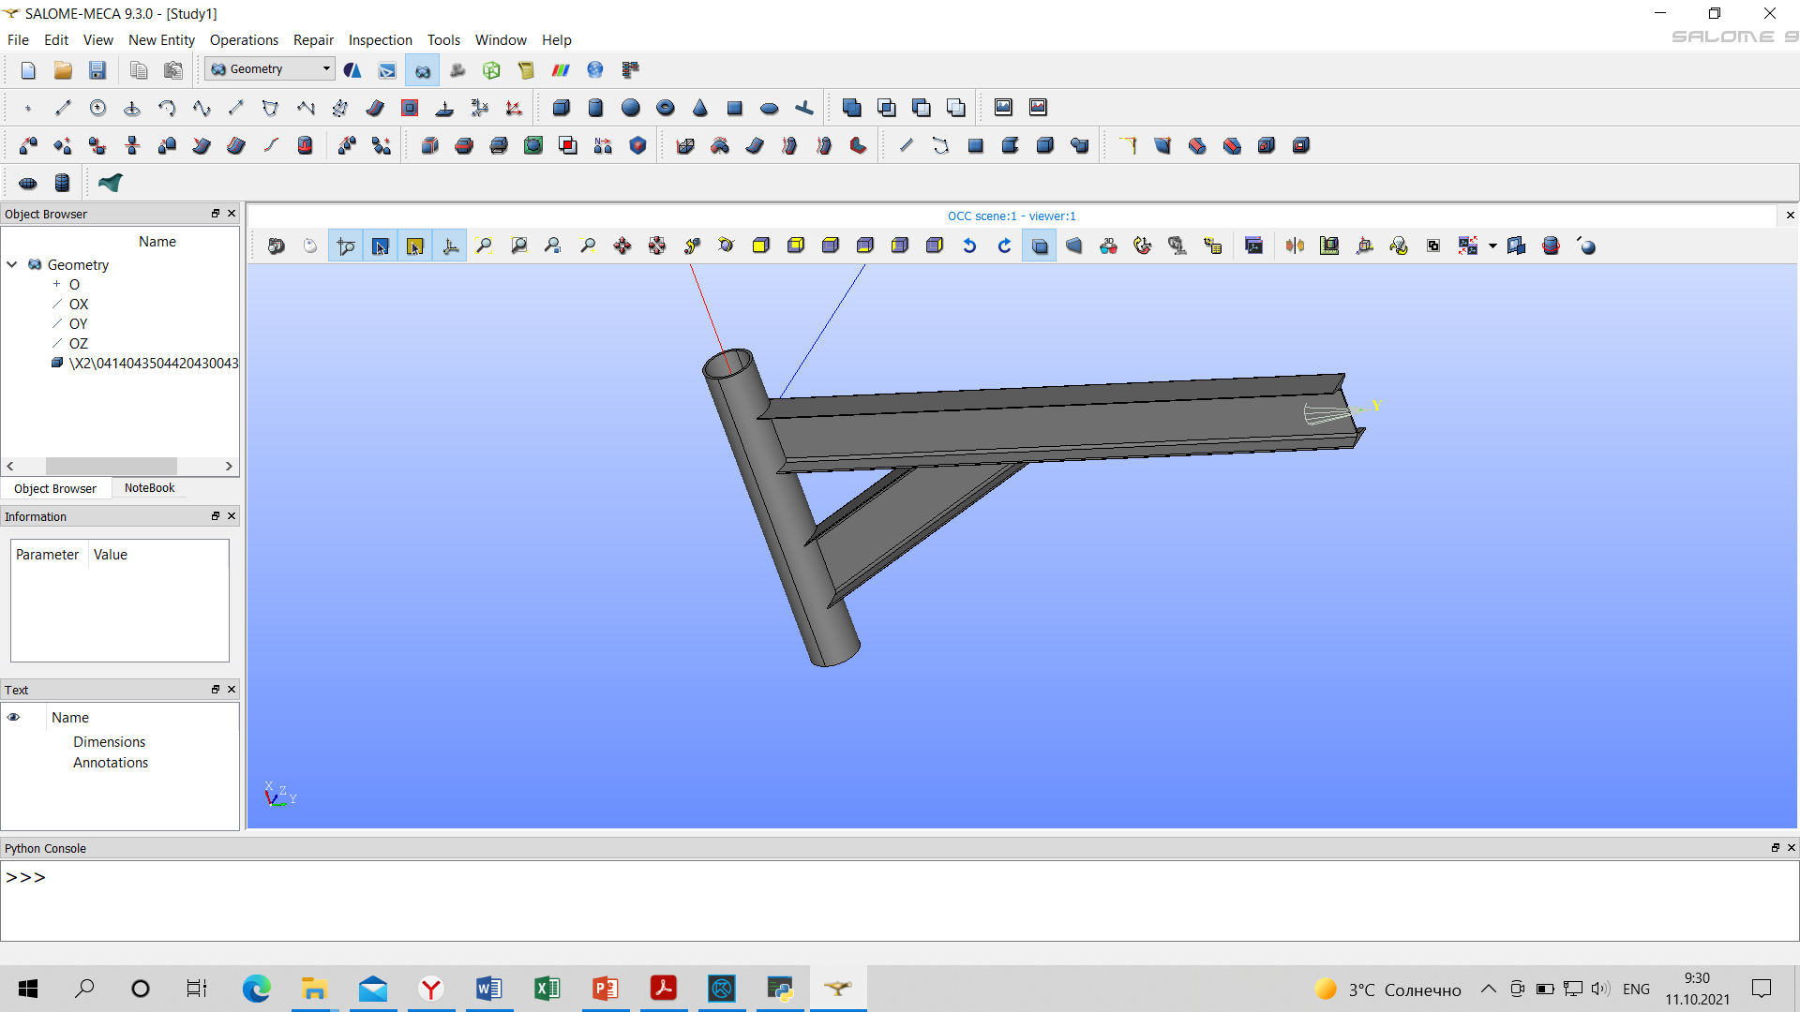
Рис. 1. Интерфейс вычислительной среды SALOME

Существенным недостатком представленной системы является отсутствие развитой поддержки программных продуктов со стороны разработчика. Имеющаяся в свободном доступе документация выпускается преимущественно на французском и английском языке, что серьёзно усложняет процесс освоения программных продуктов новыми пользователями.
Ещё одним мощным и свободно распространяемым средством для проведения инженерного анализа является программный пакет CalculiX [2]. Данный пакет представляет собой набор консольных утилит, куда по умолчанию входит пре- и постпроцессор (модуль CGX) и процессор (модуль CCX) обладающий широкими вычислительными возможностями и позволяющий производить вычисления при решении задач в области физики твёрдого тела, механики жидкости и газа, теплопереноса, акустики и др. CalculiX может генерировать исходные файлы для проведения расчётов и в коммерческих решателях NASTRAN, ANSYS, Abaqus.
Особенностью данной программы является её интерфейс, включающий область графического дисплея, и область ввода команд, которые обладают характерным синтаксисом и требуют предварительного изучения. Несмотря на обилие технической документации по работе с программным пакетом CalculiX, необходимость текстового ввода каждой команды значительно усложняет процесс работы и делает программный продукт сложным для освоения, что сказывается на его распространённости. Однако открытость всех утилит системы CalculiX способствует её интеграции в другие существующие программы. Примером может служить бесплатно распространяемая CAD система FreeCAD, включающая в себя расчётный модуль на основе CalculiX.
CalculiX так же может выступать в качестве расчётного ядра для разработки более совершенных с точки зрения интерфейса программ. Наиболее современной системой инженерного анализа, использующей решатель CalculiX, является программа PrePoMax [3]. Она так же является бесплатной и свободно распространяемой с полностью открытым исходным кодом и современным понятным интерфейсом (рис. 2).
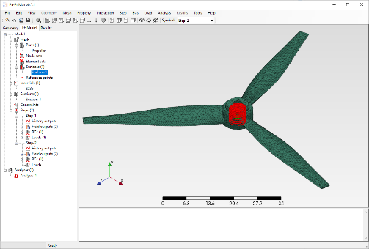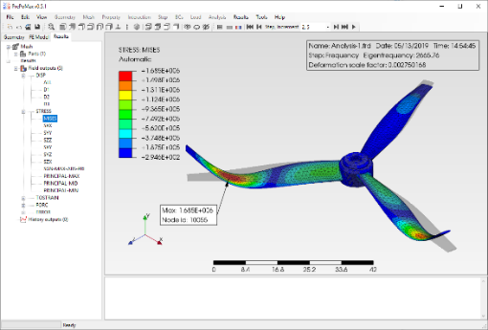
Рис. 2. Интерфейс системы инженерного анализа PrePoMax

PrePoMax содержит множество функций, необходимых для подготовки, решения и последующей обработки различных моделей, но по своим возможностям пока уступает более сложным системам инженерного анализа. Так в программе отсутствует возможность проведения расчётов механики течения жидкости и газа, ограничен набор типов конечных элементов, и отсутствует возможность построения сложных геометрий, не прибегая к помощи сторонних CAD систем. Но несмотря на это программа PrePoMax является мощным инструментом, поддерживающим все доступные форматы для импорта геометрии, позволяющим проводить моделирование сложного напряжённо-деформированного состояния конструкций, включающих узлы с различными типами контактных соединений, вплоть до контакта с трением. Указанные обстоятельства, наряду с относительно простым и понятным интерфейсом, делают данную программу наиболее привлекательной для использования при решении различных задач.
Как показал проведённый анализ, современные свободно распространяемые системы инженерного анализа по функциональным возможностям не уступают своим коммерческим аналогам и обладают инструментарием, необходимым для проведения исследований сложных физических процессов. Однако неразвитая техническая поддержка и отсутствие системы взаимодействия с пользователем существенно замедляет распространение данного программного обеспечения и усложняет его внедрение в учебный и производственный процесс.

Список литературы
1. SALOME. The Open Source Integration Platform for Numerical Simulation [Электронный ресурс]. – Режим доступа: https://www.salome-platform.org/ (дата обращения 05.10.2021).
2. CalculiX. A Free Software Three-Dimensional Structural Finite Element Program [Электронный ресурс]. – Режим доступа: http://www.calculix.de/ (дата обращения 05.10.2021).
3. Официальный сайт системы PreProMax [Электронный ресурс]. – Режим доступа: https://prepomax.fs.um.si/ (дата обращения 07.10.2021).

Материал поступил в редколлегию 11.10.21.

